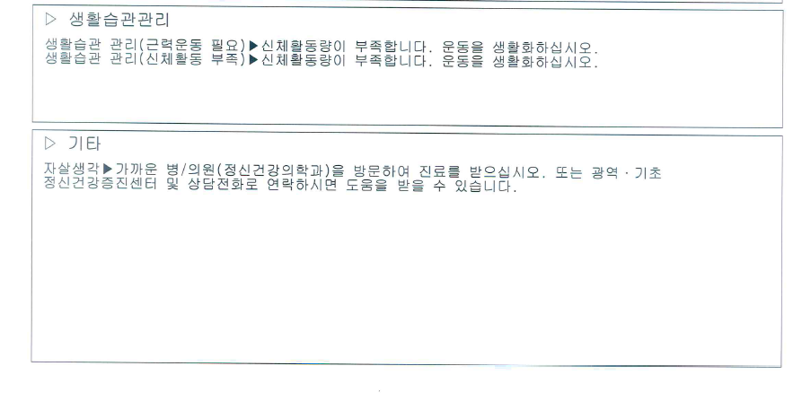
생활습관 관리 판정을 지우면 ↑ 결과는 사라지지만,
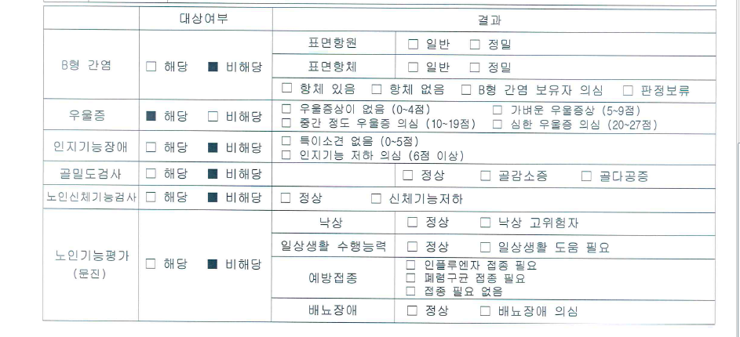
“우울증”은 판정을 삭제하여도 결과지에 출력이 됩니다.

